ДРУШТВО ФИЗИЧАРА СРБИЈЕ
МИНИСТАРСТВО ПРОСВЕТЕ И СПОРТА РЕПУБЛИКЕ СРБИЈЕ
ПРИРОДНО-МАТЕМАТИЧКИ ФАКУЛТЕТ, НИШ
ДЕПАРТМАН ЗА ФИЗИКУ, ПМФ НОВИ САД

Задаци за окружно такмичење ученика основних школа, 2006/07. год.
7. разред

1. Падобранац је искочио из хелихоптера и слободно падао током t₁ = 3s. У том тренутку отворио се падобран и падобранац је почео да се креће равномерно успорено успорењем a = 3m/s². Ако је брзина падобранца непосредно пре него што је додирнуо подлогу била v =2m/s, одредити укупно време кретања, као и висину са које је падобранац скочио. (МФ бр.97)

2. Са висине H₁ = 10m изнад земље почне да пада камен без почетне брзине. Истовремено са висине H₂ = 5m вертикално навише бачен је други камен. Којом почетном брзином $v_{0}$ је бачен други камен, уколико је познато да ће се оба камена наћи истовремено на висини h = 1m изнад земље. Отпор ваздуха занемарити.

3. Полицајац који контролише поштовање ограничења брзине региструје да је возач аутомобила прошао поред њега сталном брзином $v_{A}=\text{108} \text{km/h}$, чиме је прекршио ограничење. Полицајац је одлучио да стигне аутомобил, али је изгубио t₁ = 4s на паљење свог мотора. Након покретања возио је t_{m} = 16s равномерно убрзано и достигао брзину v_{m} = 180km/h, па наставио даље кретање том брзином. Међутим, возач аутомобила је угледао полицајца у ретровизору t₂ = 5s након његовог поласка и покушао је да побегне тако што је истог момента дао гас. Његов аутомобил се t₃ = 8s равномерно убрзавао до брзин $v_{A}^{'}=\text{162} \text{km/h}$. То је била максимална брзина коју је његов аутомобил могао да оствари, тако да је наставио да се креће том брзином. После колико времена ће полицајац стићи аутомобил, рачунато од момента проласка аутомобила поред полицајца.

4. Под дејством сталне силе тело се креће равномерно брзином v = 1m/s по хоризонталној подлози. Коефицијент трења између тела и подлоге је μ₁ = 0,05. У једном тренутку тело прелази на другу хоризонталну подлогу са коефицијентом трења μ₂ = 0,1. Колики пут ће прећи тело по другој подлози до заустављања?

5. На хоризонталној подлози леже тела маса M = 4kg и m = 2kg, која су повезана лаком неистегљивом нити. Нит је пребачена преко котура занемарљиве масе, као што је приказано на слици. Коефицијент трења клизања између два тела, као и између доњег тела и подлоге је μ = 0,1. Одредити убрзања оба тела, ако на доње тело делује сила F = 20N.
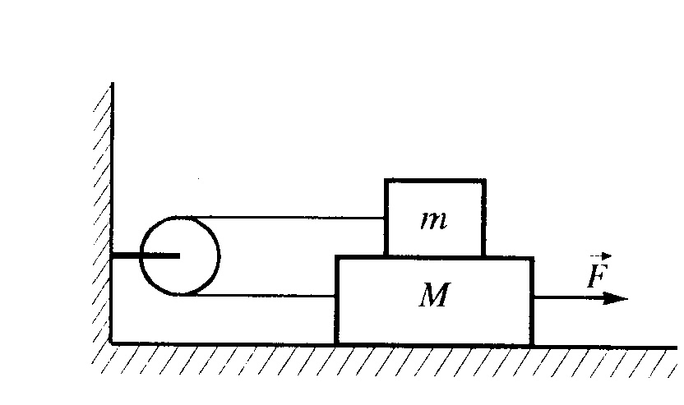 __________________________________________________________________
Напомена: За убрзање Земљине теже узети $g=\text{10}$m/s${}^{2}$.
Сваки задатак носи 20 поена.
Задатке припремио: др Иван Манчев
Рецензент: др Драган Гајић
Председник комисије: др Надежда Новаковић

Свим такмичарима желимо успешан рад!

Решење задатака за окружно такмичење такмичење ученика основних школа, 2006/07. год.
7. разред
1. Нека је $t_{1}$ време трајања слободног пада падобранца. Брзина падобранца у тренутку отварања падобрана је $v_{0}={\text{gt}}_{1}$ (5п.). Како се падобранац након отварања падобрана кретао равномерно успорено, брзина падобранца пре додира са подлогом je $v=v_{0}−{\text{at}}_{2}={\text{gt}}_{1}−{\text{at}}_{2}$ (5п.). Укупно време кретања падобранца је $t=t_{1}+t_{2}=t_{1}(1+g/a)−v/a=\text{12},\text{33}s$ (4+1 п.), а висина са које је скочио износи $h={\text{gt}}_{1}^{2}/2+v_{0}t_{2}−{{\text{at}}_{2}^{2}}/2≈\text{194}\text{ m}$(4+1 п.).
2. Време потребно првом камену да пређе пут $H_{1}−h$ је $t_{1}=\sqrt{2(H_{1}−h)/g}$(2п.); за то време други камен навише прелази пут $h_{m}={{\text{gt}}_{2}^{2}}/2$ (2п.) и наниже пут $h_{m}+H_{2}−h={{\text{gt}}_{3}^{2}}/2$ (2п.). Из последње две једначине, узимајући у обзир да је $t_{2}+t_{3}=t_{1}$ (2п.), имамо $g(t_{3}^{2}−t_{2}^{2})/2=H_{2}−h$ (2п.), односно $(t_{1}−t_{2})^{2}−t_{2}^{2}=2(H_{2}−h)/g$(2п.), или $t_{1}(t_{1}−2t_{2})=2(H_{2}−h)/g$(2п.). Како је $t_{2}={v_{0}}/g$(1п.), следи $t_{1}(t_{1}−2{v_{0}}/g)=2(H_{2}−h)/g$ (2п.), а одатле је $v_{0}=\frac{(H_{1}−H_{2})\sqrt{g}}{\sqrt{2(H_{1}−h)}}=3,\text{73}m/s$(3п.) .
3. Нека је $t_{1}=4s$, $t_{2}=5s$, $t_{3}=8s$, $t_{4}=3s$, $t_{m}=\text{16}s$ и $v_{m}=\text{180}{\text{km}}/h$, $v_{A}=\text{108}{\text{km}}/h$, $v_{A}^{'}=\text{162}{\text{km}}/h$. Пређени пут мотора за првих 20 секунди кретања је $S_{m}=a_{m}{t_{m}^{2}}/2$ (2п.), где је $a_{m}$ убрзање мотора $a_{m}={v_{m}}/{t_{m}}=3,\text{125}m/{s^{2}}$ (2п.). Заменом бројних вредности се добија $S_{m}=\text{400}m$ (1п.). Пређени пут аутомобила за првих 20 секунди је $S_{A}=v_{A}(t_{1}+t_{2})+v_{A}t_{3}+a_{A}{t_{3}^{2}}/2+v_{A}^{'}t_{4}=\text{705}m$ (5п.), при чему је убрзање аутомобила $a_{A}=(v_{A}^{'}−v_{A})/{t_{3}}=1,\text{875}m/{s^{2}}$ (4п.). До сустизања ће доћи за време $t_{x}=(S_{A}−S_{m})/(v_{m}−v_{A}^{'})=\text{61}s$ (4п.), па је тражено време $t=t_{x}+\text{20}s=\text{81}s$ (2п.).
4. При равномерном кретању испуњен је услов $F=F_{\text{tr}1}=μ_{1}\text{mg}$ (5п.). На другој подлози сила трења је $F_{\text{tr}2}=μ_{2}\text{mg}>F$ (5п.), тако да се тело креће успорено. Интензитет убрзања је $a=|F−F_{\text{tr}2}|/m=(μ_{2}−μ_{1})g$ (5п.), а зауставни пут $S={v^{2}}/(2a)=1m$ (5п.).
5. Због особина нити и котура може да се закључи да су интензитети убрзања оба тела једнаки $a_{M}=a_{m}=a$(1п.). Једначине кретања за једно и друго тело су $T−F_{t}=\text{ma}$ (3п.), $F−F_{t}−F_{t2}−T=\text{Ma}$(4п.) где за силе трења имамо $F_{t}=μ\text{mg}$ (2п.), $F_{t2}=μ(M+m)g$ (4п.). Сабирањем прве две једначине добија се $(M+m)a=F−2F_{t}−F_{t2}$ (2п.). Тражено убрзање је $a=F−μg(3m+M)/(M+m)=1,\text{67}m/{s^{2}}$(4п).
